2010年成都市锦江区中考模拟试卷
物 理
注意：全卷分A卷和B卷，A卷满分100分，B卷满分20分；考试时间90分钟。
A卷（共90分）
- 单项选择题（每小题2分，共38分）
1．在日常生活中，下列估测符合实际的是（ ）
A．一个中学生正常步行的速度为5m/s B．一个鸡蛋重约为0．5N
C．一盏家用日光灯的额定功率为200W D．甲型HINI流感病毒的长度约为l cm
2．下列现象中，物体的运动状态没有发生改变的是（ ）
A．关闭发动机后继续向前运动的汽车 B．绕地球做匀速圆周运功的人造卫星
C．放在水平桌面上的书 D．乒乓球碰到墙壁上又弹回来
3．学校升国旗时，当国旗匀速直线上升时，下列正确的是（ ）
A．旗受到的重力和绳对旗的拉力合力为零 B．旗对绳的拉力和绳对旗的拉力是一对平衡力
C．旗受到的重力和旗对地球的引力是一对平衡力 D．旗对绳的拉力和旗受到的重力是一对平衡力
4．关于“力与运动的关系”问题，历史上经历了漫长而又激烈的争论过程。著名的科学家伽利略在实验的基础上通过推理得出的正确结论是（ ）
A．力是维持物体运动的原因 B．物体只要运动就需要力的作用
C．力是物体运动状态改变的原因 D．没有力的作用运动物体就会慢慢停下来
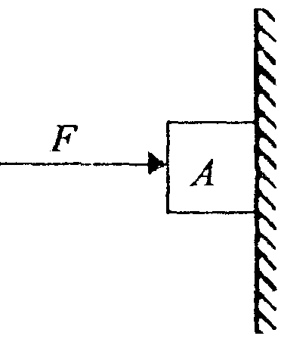
5．如图所示，物体A在水平力F的作用下，静止在竖直墙壁上．当水平力减小为F／2时，物体A恰好沿竖直墙壁匀速下滑．此时物体A所受摩擦力的大小（ ）
A．减小为原来的1／2 B．和原来一样
C．增大为原来的2倍 D．无法判断
6．一只玻璃瓶，刚好装下1kg水，则不能装下1kg的（ ）
ρ_{酒精}<ρ_{水}<ρ_{海水}<ρ_{酱油}<ρ_{硫酸}
A．酒精 B．海水 C．硫酸 D．酱油
7．在如图给出的动物的身体结构特点中，以减小压强来适应自然环境的是（ ）
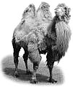
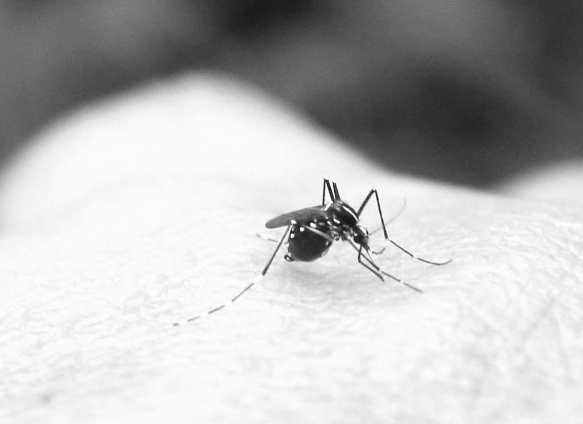
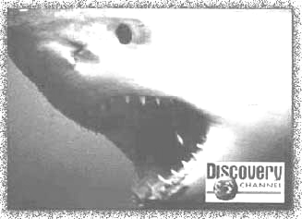
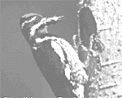

A B C D
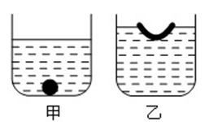
8．两个完全相同的容器装有等量的水，用两个完全相同的橡皮泥,一个捏成 实心,一个捏成碗状,分别放在甲、乙两个容器中，如图所示。水对容器底的压强分别为P_{甲}、 P_{乙}。容器对水平桌面的压力分别为F_{甲}、F_{乙},则（ ）
A．P_{甲} = P_{乙} F_{甲} = F_{乙} B．P_{甲} = P_{乙} F_{甲} ＞F_{乙}
C．P_{甲} ＜P_{乙} F_{甲} ＜F_{乙} D．P_{甲} ＜P_{乙} F_{甲} = F_{乙}

9．把质量相等的铁球和铝球(ρ_{铝}<ρ_{铁})，分别挂在弹簧秤下，然后将它们分别全部浸入水中，则弹簧秤示数（ ）
A．挂铁球的读数大于挂铝球的读数 B．挂铁球的读数小于挂铝球的读数
C．挂铁球的读数等于挂铝球的读数 D．无法确定读数大小
10．下列关于大气压的说法中错误的是（ ）
A．一个标准大气压能支持水柱约10m高 B.山顶上的大气压比山脚下的大气压高
C.一个标准大气压下水的沸点是100℃ D.同一地区大气压 也是变化的.
11．下列常用的工具中，都属于省力机械的是（ ）
A．瓶盖起子，起钉子的羊角锤 B．钓鱼竿，动滑轮
C．剪铁皮的剪刀，缝纫机踏板 D．扫地用的大扫帚，剪铁丝的老虎钳
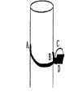
12．电工上水泥杆用的脚扣结构如图，它由一根钢条做成约3 / 5 的弧状，在前后A、B 处绑上橡皮，踏脚板D 上有一个固定脚的皮带C , A 、B 不在一个水平面上，在竖直方向有一个高度差．下列分析错误的是（ ）
A．脚扣可等效一个杠杆，B是支点
B．在A 、B 处绑上橡皮是为了减小摩擦力
C．脚踏板做得宽而大是为了减小脚受到的压强
D．A 、B 间有一定高度差是为了保证脚扣对水泥杆产生足够的压力
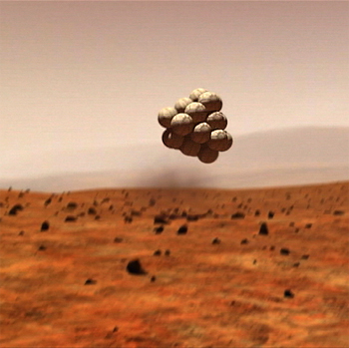
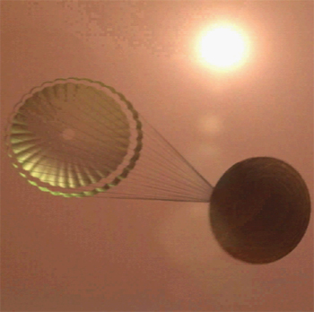
13．2004年1月4日美国的“勇气号”火星探测器成功登陆火星表面。为了使“勇气号”能安全着陆，需从进入火星大气层约12000公里/小时的速度减速到安全着陆速度。为此它经历了展开降落伞，展开安全气囊等过程（如图所示）。下列说法正确的是（ ）
①展开降落伞增大了阻力
②安全气囊与火星表面产生作用力时，没有发生形变
③展开降落伞过程势能转化为动能
④展开降落伞过程机械能转化为内能
A．①③ B．②③ C．①④ D．②④
14．如图所示，一小钢球从光滑固定斜面的A点静止释放，相继经过B、C两点，AB=BC,则下列分析正确的是（忽略空气阻力的影响）（ ）
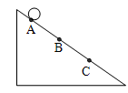
A．小钢球下滑过程中做匀速直线运动
B．小钢球在AB、BC两段内运动的平均速度相等
C．小钢球所受重力在AB、BC两段内做功相等
D．就A、B、C三点而言，小钢球在A点具有的机械能最大
15．如图，电源电压U不变，当滑动变阻器的滑片P向右移动时，则（ ）
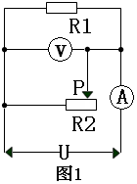
A．电流表示数变大，电压表示数变小
B．电流表示数变小，电压表示数变小
C．电流表示数变大，电压表示数不变
D．电流表示数变小，电压表示数不变
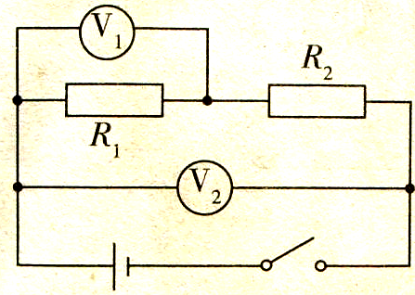
16．如图所示，V₁和V₂是完全相同的两个电压表，都有最大测量值是3V和15V两个量程，闭合开关后，发现两个电压表指针的偏转角度相同，则 ( )
A．R₁：R₂=1：4 B．R₁：R₂=4：1
C．R₁：R₂=1：5 D．R₁：R₂=5：l
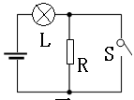
17．如图，电路中灯L标有“6V 6W”，电阻R为6Ω，开关闭合时灯恰好正常发光，则开关断开时，小灯泡的实际功率是（ ）（不计温度对电阻的影响）
A．1．5W B．3W
C．6W D．0W
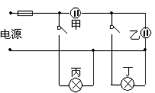
18．小明同学在学习家庭电路时，安装了如图所示的两盏白炽灯和两个插座，若两插座均连入家用电器，且将电路中的两个开关全部闭合，那么各用电器的工作情况是（ ）
A．甲、乙、丙、丁都正常工作 B．只有乙、丙、丁正常工作
C．只有丙、丁正常工作 D．只有丙正常工作
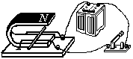
19．用如图所示的实验装置，可以研究（ ）
A．电流的磁效应 B．磁场对通电导线的作用
C．发电机的工作原理 D．影响磁铁磁性强弱的因素
二、填空题（每空2分，共36分）把正确答案填在题目中横线上方。
20．“线宽”指的是集成电路内部电路导线的宽度，是衡量集成电路技术先进程度的标志之一，线宽越小，集成电路的技术就越先进。现在常用的电脑的CPU——奔腾4的线宽是0．13μm，它等于_____nm。成都到德阳的公交车的速度是72km/h＝_____m/s。
21．受重力为10N的小球，竖直向上抛出，它上升和下降时受到的空气阻力都是2N，则小球上升时受到的合力F₁为 N ，下降时受到的合力F₂ F₁。（选填”>”、“=” 、“<”）
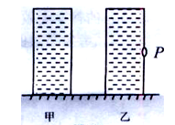
22. 如图甲，一容积为0.5m³、底面积为0.5m²的容器装满水后密封，容器内水的质量是______kg，水对容器底面的压强为_____Pa.如图乙，若在容器侧壁处开一小孔P，发现水不会从小孔流出，这是由于_____________ 。
（ρ_{水}＝1.0×10³kg／m³，g＝10N／kg，大气压约为1.01×10⁵Pa）
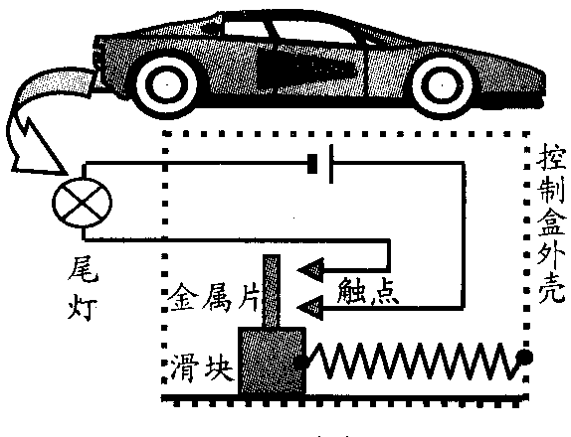
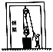
23. 汽车行驶中经常变速。为此小玲同学设想了一种自动控制装置，通过车尾红灯警示随后车辆，原理如图弹簧一端固定，另一端连在质量较大的绝缘滑块上，金属片与触点构成开关。图为车子静止或匀速直线运动时的状态，则当汽车在___________________（填“启动或加速”、“刹车或减速”）时，由于滑块具有_______________，而继续向前运动会使尾灯亮起。
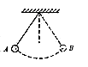
24．如图所示，重2250N的п形钢架与地面的接触面积为2000 cm², 重500N的物体底面积为0.25m²，人未施力时，物体对地面的压强为 Pa；当物体被匀速提起时，钢架对地面的压强为 Pa.
25.如图所示，拴在细线下的小球在竖直平面内来回摆动，小球在由最低点摆到最高点A的过程中发生的能量转化是 ；到达A点时，小球处于 状态（选填“平衡”或“非平衡”）。
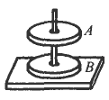
26．如图所示，质量均为m的磁环A、B套在同一根圆木杆上，由于磁极间的相互作用，A磁环悬浮，则B磁环对水平支持面的作用力F mg（选填“>”、“<”或“=”）；若B磁环下表面磁极是N极，则A磁环的小表面的磁极是 极。
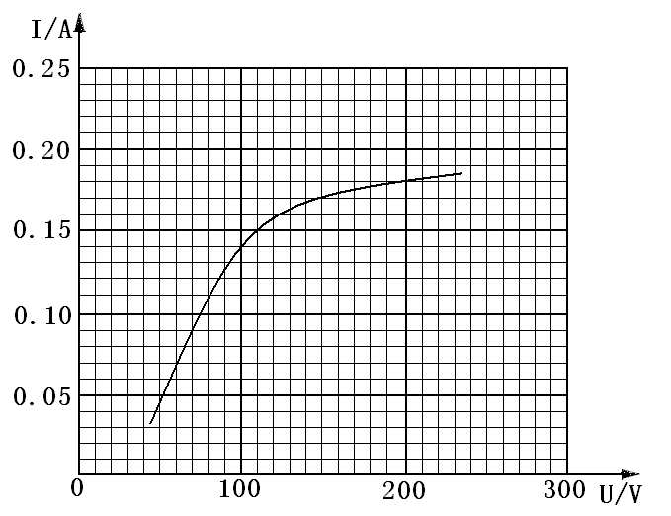
27.有报道说：台湾一家厂商发明了一种“手机自生能”技术。手机上装上特制电池，上下左右摇晃手机即可产生电能，每摇一分钟可通话两分钟。如果将手机上下摇动一次，相当于将200g的重物举高10cm，每分钟秒约摇75次。则根据报道可知，每摇一次可以获得的电能为_______J，该手机使用时的功率约为______W。(g取lO／kg)
28.小华同学查阅课外资料时，获得一幅“220V 40W”白炽灯泡电流和电压的关系图象，从图象上能推知，白炽灯泡在不同电压下的实际电阻值。若将两只相同的这种灯泡串联在220V的电源上，两只灯泡实际消耗的总电功率是 w
三、作图与计算题（共18分）
计算题在解答时应写出公式和重要的演算步骤，只写出最后答案的不能得分。
29．（2分）用竖直向上的力抬起书桌的一端，请在图中画出这个力F₁的示意图、支点O和力臂L₁.
30．（2分）在下图中标出通电螺线管的电流方向和它的磁极。
31．（2分）如图是电热毯示意图，虚线表示毯内电热丝，它的某处已断开，在外表又无法看出。将插头与3V电源相接，某同学用电压表做了如下检测：U_{ab}=3V，U_{ac}=3V，U_{ad}=3V，U_{ae}=0，U_{ed}=3V，由此便确定了断点区域；用笔在右图中将断点区域虚线改为实线。
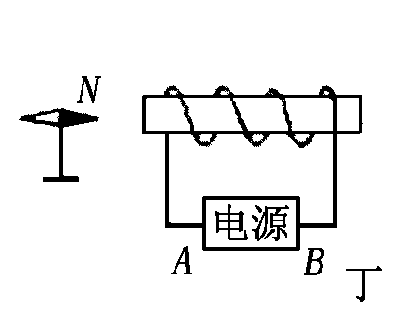
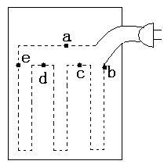
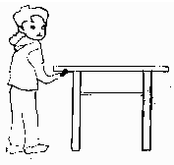

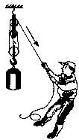
32．（6分）如图11所示，工人用滑轮组提升重为400N的物体，此时工人对绳的拉力是150N。不计绳重和摩擦。求：（1）滑轮组的机械效率。
（2）如果该工人的质量是80kg，那么他用该滑轮组所提升的物重最多是多少牛？

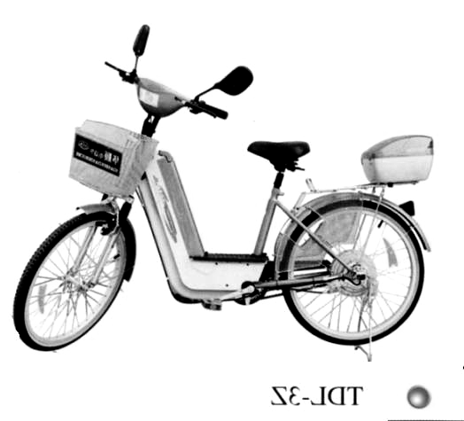
33．（6分）电动自行车因轻便、实用、无污染而成为人们喜爱的代步工具，下表是某种型号的电动自行车的相关数据。
最高车速： 30km/h 电池规格： 48V/20Ah
电动机的效率： 75%
最大行驶噪声： ＜55dB 前照灯： 12V/36W
（1）某人骑这种电动自行车在30min内连续匀速行驶9km，他行驶的速度为多少?
（2）在上述过程中电动自行车所受平均阻力为36N，则克服阻力所做的功为多少?
（3）在上面的行驶过程中，电动自行车的工作电流为多大?

四、实验探究题（共8分）
34．（4分）小红猜想动能的大小可能与物体质量和运动速度有关，于是设计了如图甲、乙所示的实验，探究动能的大小与哪些因素有关。
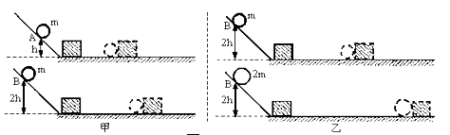
（1）让质量相同的两个小球沿同一光滑斜面分别从A处和B处开始向下运动，然后与放在水平面上的纸盒相碰，纸盒在水平面上移动一段距离后静止，如图甲所示。
（2）让不同质量的两个小球沿同一光滑斜面分别从B处开始向下运动，然后与放在水平面上的纸盒相碰，纸盒在水平面上移动一段距离后静止，如图乙所示。
上述甲、乙两组实验中：
①选用图甲探究的是动能与 的关系，得出的结论： 。
②物理研究方法有许多，如等效替代法、类比法、对比法、控制变量法；本实验中运用了两种研究方法，一是 法；二是转换法，就是用纸盒移动的距离长短来表示小球 的大小。
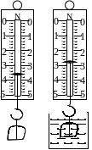
35．（4分）在北京奥运会上获得比赛前三名的选手都将挂上既体现奥运理念，又体现中华民族特色的奖牌——用一种玉石制作然后分别镀上金、银、铜而成的奖牌。小阳是个爱动脑筋的孩子，当他得到一小块制作奥运奖牌余下的玉石材料后，立即着手利用家里的弹簧秤测这种材料的密度。请你和小阳一起来完成测量过程。
（1）如图所示用细线拴住玉石块，用弹簧秤测出其所受重力，这时弹簧秤示数是_______ N，从而可计算出玉石块的质量。
（2）如图所示让玉石块完全浸入水中，从图中弹簧秤的示数可计算出玉石块所受的浮力是________N，从而可计算出玉石块的体积为 m³。
（3）利用以上测量数据可计算出玉石块的密度是____________kg/m³。
B卷（共20分）
一、不定项选择题（本题共6小题，每小题2分，共12分。在每小题给出的四个选项中，至少有一个选项是符合题目要求的，全部选对的得2分，选对但不全的得1分，有选错或不答的得0分。）
1. 下列说法正确的是（ ）
A. 闭合电路的导体在磁场中做切割磁感线运动，导体中就会产生感应电流
B. 只要有了作用在物体上的力和物体移动的距离，这个力就对物体做了功
C. 物体运动的速度越大，它的动能和内能就越大
D. 在相同的情况下，滚动摩擦远小于滑动摩擦
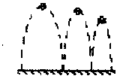
2．如图所示为乒乓球在水平地面上弹跳时产生轨迹的一部分，该图表明( )
A．在图中乒乓球的弹跳方向为自左向右
B．乒乓球某次弹起过程中，弹起瞬间的动能大于此过程最高点时的重力势能
C．乒乓球弹跳时因遵循能量守恒定律，所以机械能总量不变
D．乒乓球运动过程中重力势能一直减小
3．一只标有“220V 100W”字样的照明用灯泡，把它用导线接到远处工地上．电源电压220V．由于导线电阻较大，所以在导线上消耗了6W的电功率，那么此时小灯泡的实际功率(灯丝电阻不随温度的变化而变化)（ ）
A．大于94W B．等于94W
C．小于94W D．仍为100W
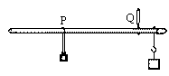
4. 如图所示为某同学自制的密度秤，其外形和杆秤差不多，装秤钩的地方吊着一个铁块，秤砣放在P处时，秤杆恰好平衡，把铁块浸没在待测密度的液体中，移动秤砣，便可在秤上直接读出液体的密度．下列关于此秤的说法中正确的是 ( )
A．密度秤的零刻度在提纽P处
B．由P向Q，秤杆上的刻度值应逐渐减小
C．在PQ范围之外没有刻度
D．用该密度秤能直接测出水银的密度
5．如图所示，体重为510N的人，用滑轮组拉重500N的物体A沿水平方向以0．02m/s的速度匀速运动。运动中物体A受到地面的摩擦阻力为200N。动滑轮重为20N（不计绳重和摩擦，地面上的定滑轮与物体A相连的绳子沿水平方向，地面上的定滑轮与动滑轮相连的绳子沿竖直方向，人对绳子的拉力与对地面的压力始终竖直向下且在同一直线上，）。则下列计算结果中，正确的是（ ）
A

A．绳子自由端受到的拉力大小是100N
B．人对地面的压力为400N
C．人对地面的压力为250N
D．绳子自由端运动速度是0．01m/s

6．某物理兴趣小组，在测量一个实心小物体的密度时，采用了如下的实验操作：首先用天平测出物体的质量m_{o}；然后在小烧杯中装入一定量的水，用天平测出烧杯和水的总质量m₁；再用细线将物体系好后，用手提着细线使物体浸没在此烧杯的水中(水无溢出且物体不接触烧杯)，此时天平平衡时测量值为m₂，如图所示。下列说法正确的是（ ）
A．物体在水中受到的浮力是m_{o}g
B．物体在水中受到的浮力是(m₂一m_{l})g
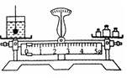
C．物体的密度是
D．物体的密度是
二、综合题（8分）
7. 随着我国汽车工业的迅猛发展，小汽车已进入了普通家庭．目前市场上的汽车一般都是用汽油作燃料的。图甲所示为某新型汽车的自动测定油箱内储油量的电路图，其中电源电压恒定为9V，R₀为定值电阻，A为油量表（实质是一只量程为0～0．6A的电流表），R_{x}是一个压敏电阻，图乙为压敏电阻R_{x}的阻值与所受液体压强的对应关系图象。已知油箱是圆柱形容器，底面积为0．1m²，箱内汽油高度达到0．6m时油箱即装满，汽油密度约为0．7×10³kg/m³。
0
0.2
0.4
0.6
满
图丙
p/×10³Pa
R_{x}/Ω
O
38
20
6
3
1.8
1.4
2.8
4.2
5.6
图乙
h
R₀
R_{x}
图甲
A

（1）当油箱装满时，油量表的示数如图丙所示， R₀＝ 。
（2）请通过计算确定油量表的零刻度线在电流表上所对应的示数；

（3）在汽车的技术参数中有一项叫“等速油耗”，(用k表示)是指汽车以某一恒定的速度行驶时,每100km的最大耗油量(单位:：L／100km)．现将此新型汽车的油箱装满后，沿高速公路以90km/h的速度行驶250km，发现油量表的指针从“满”处向左偏转了5小格，则该车90km/h的等速油耗是多少?

初2010级物理诊断试题（一）答卷
班级 姓名 学号
一、选择题 A 卷
1 | 2 | 3 | 4 | 5 | 6 | 7 | 8 | 9 | 10 | 11 | 12 | 13 | 14 | 15 | 16 | 17 | 18 | 19
二、填空题：
20. 21.
22.
23. 24.
25. 26.
27. 28.
三、作图与解答
29. 30. 31.

32. 33.

四、实验与探究
34.（1）
（2）
35. (1) (2) (3)

B卷(共20分)
一、选择题
1． 2． 3． 4． 5． 6．
二、综合题
7.(1)

